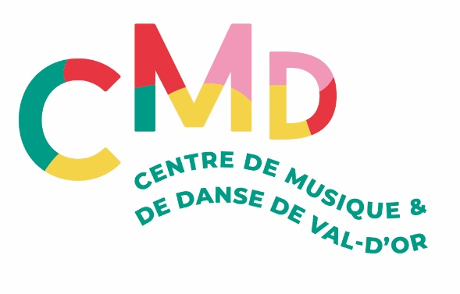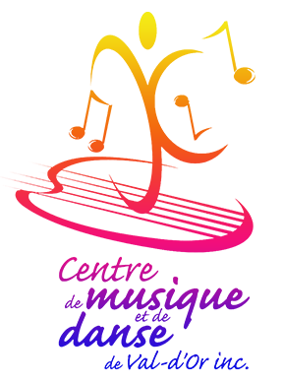
Nouveau logo
Communiqué pour diffusion immédiate
Stage de perfectionnement en danse

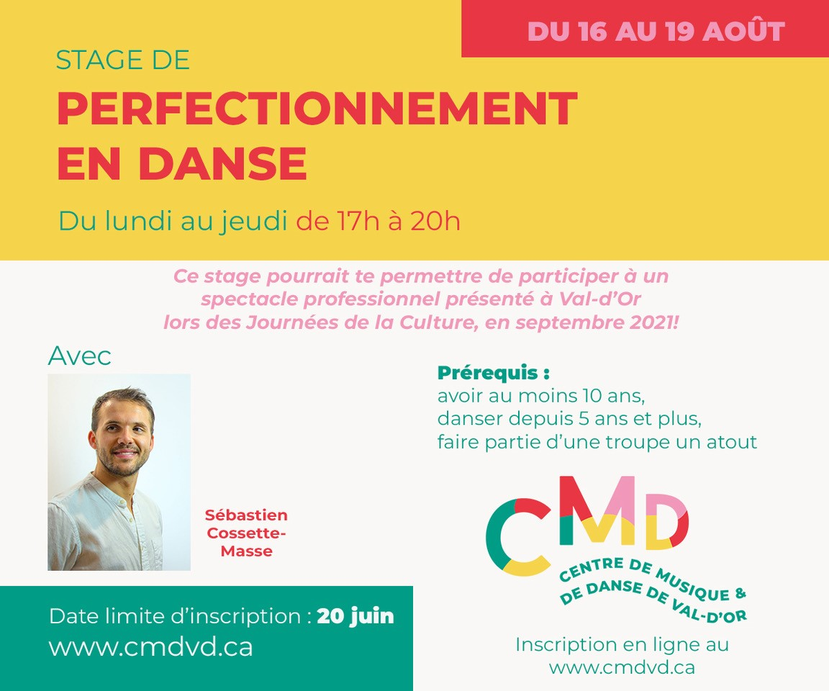
Val-d’Or – Le 12 mai 2021– Le Centre de musique et de danse de Val-d’Or est très heureux de proposer aux jeunes de 10 ans et plus, un stage de perfectionnement en danse du 16 au 19 août dans le respect des normes sanitaires en vigueur.
Ce stage sera animé par Sébastien Cossette-Masse qui proposera des classes de maîtres, du travail de répertoire de l'œuvre L0gique fl0ue : Affranchissement et des ateliers de créations autour de cette œuvre. L'objectif de l'atelier est de redonner le pouvoir de création aux participant-es du stage afin que celles/ceux-ci puissent s'approprier l'œuvre et ainsi créer un extrait original, extrait qui se présenté lors de la diffusion de L0gique Fl0ue : Affranchissement à la fin septembre lors des Journées de la Culture (détails à venir). La découverte de soi, la joie et l'audace seront au rendez-vous.

Chaque participant-e suivra un total de 12 heures de perfectionnement réparties sur une semaine, en plus d'heures supplémentaires à la fin septembre.
Pré-requis: avoir au moins 10 ans et soit faire déjà partie d'une troupe de danse, soit avoir au moins 5 ans d'expérience en danse

Sébastien Cossette-Masse : https://www.quebecdanse.org/repertoire/sebastien-cossette-masse/

Pour information et réservation : www.cmdvd.ca
819-825-0443 ou musiquedansevaldor@cmdvd.ca
Places disponibles limitées

Source : Anne-Laure Bourdaleix-Manin, Directrice générale du Centre de musique et de danse de Val-d’Or
819 825-0443
-30-
Merci à nos partenaires

